**Homilie in de gevangenis - PCB Brugge**

**zaterdag 3 en zondag 4 juli 2021**

**Veertiende zondag door het jaar - B**

**er werd gelezen uit Marcus 6, 1-6**

De evangelist Marcus vertelt ons in de eerste hoofdstukken van zijn evangelie

enkele heel concrete verhalen waarmee de komst van Jesus’ Koninkrijk zich op een overduidelijke wijze openbaart.  
Wanneer Hij al weldoende rondgaat bij de mensen aan het meer van Galilea,  
en daar verblijft in de uithoek van Israël, bij de armen, gebeuren er wondere dingen:

zieken genezen, een verlamde man staat op, een storm wordt gestild,  
een legioen boze geesten wordt verdreven;  
zonde en dood lijken hun kracht te verliezen.  
Het dochtertje van Jaïrus huppelt weer ‘opgewekt’ rond,

en de bloedvloeiende vrouw staat weer gezellig met de buren te praten op de stoep van haar straat.

Het is indrukwekkend en bijzonder hoopvol allemaal, en het vraagt om meer...

Maar vandaag komt ineens de anticlimax. 

‘Nu ging Hij van daar weg’, staat er – dit is: weg van de plaats waar hij het dochtertje van Jaïrus had opgewekt, om naar zijn vaderstad te gaan’. Het is sabbat en Hij begeeft zich naar de synagoge en geeft er onderricht.

Wat Hij precies zegt, wordt niet vermeld, alleen maar dat de aanwezigen zich aan Zijn optreden ergeren.

Wie denkt hij wel dat hij is? We kennen hem al van als hij nog maar ‘een kleine bubbel’ was! Hij is toch de zoon van Maria en Jozef, hij is de broer van Jakobus, Josef, Juda en Simon die we allemaal kennen, zijn zussen wonen hier twee straten verder. Hij is een timmerman van beroep, een simpele handarbeider. Waar haalt hij zijn gezag en wijsheid vandaan? En indien hij al wonderbaarlijke dingen zou gedaan hebben, van wie heeft hij dan die macht?

We beleven hier een eerste ingrijpend moment in het Marcus-evangelie: de zending zelf van Jezus wordt door de mensen - zelfs door zijn eigen dichtste omgevers- in vraag gesteld. Een dramatisch precedent van wat zich nog vele keren zal herhalen.

Na dit incident zal Jezus in het Marcus-evangelie niet meer naar zijn geboortestad terugkeren, en geen synagoge meer betreden.

***‘Is dat niet de timmerman, de zoon van Maria en de broeder van Jakobus en Jozef en Judas en Simon? En wonen zijn zusters niet hier bij ons?'***

Zoveel is duidelijk, zegt Marcus: Jezus was mens onder de mensen. Een timmerman van opleiding, een werkmanskind uit Nazareth. Zoon van gewone mensen. broer en buur zoals zovelen, een jongen uit de straat.

Maar er is toch iets bijzonders met hem aan de hand. Zijn spreken en handelen zijn niet alleen het gevolg van menselijke bekwaamheid, van talent en karakter – maar door dat alles heen verschijnt blijkbaar iets van God die in Hem en met Hem aan het werk is. Eerder in het Marcus-evangelie hoorden we de leerlingen vragen: ‘Wie is Hij toch, dat zelfs de wind en het meer Hem gehoorzamen?’ (Mc. 4,41).

Heel wat kunstenaars hebben in de loop van de geschiedenis geprobeerd om Hem af te beelden. Zij tekenen en schilderen elk op hun manier een gezicht, handen, ogen, gebaren… En ze proberen ons tegelijk binnen te voeren in het mysterie dat de inwoners van Jezus’ vaderstad vandaag overweldigt en verbaast en zelfs kwaad maakt: in de gewone mens die Jezus is, in één van ons, weerklinkt een buitengewone wijsheid; Zijn woorden klinken profetisch, Zijn handen en ogen verrichten buitengewoon wondere dingen.

Zo is dat. Om Zijn Liefde aan de wereld te openbaren, komt God aanwezig als een schijnbaar doodgewone mens, als één van ons. In een gezicht, in ogen, handen, woorden en gebaren als de onze komt Hij tastbaar onder ons. Kon God een meer vertrouwde en mens-nabije ‘taal’ kiezen om Zich aan de mensen te laten kennen? En toch. Juist die vertrouwdheid en nabijheid blijkt voor velen het grote struikelblok te zijn. God die werkzaam is in een mens, in één van ons? Hoe zou dat in Godsnaam kunnen? En ze nemen er aanstoot aan, en duwen Hem uit hun midden weg, wegens te bedreigend en te confronterend…

# [Jezus van Nazareth, wie is Hij-Arhur Wallis-Blauw](https://www.tweedehandschristelijkeboeken.nl/wp-content/uploads/2017/01/Jezus-van-Nazareth-wie-is-Hij-Arhur-Wallis-Blauw.jpg)

**[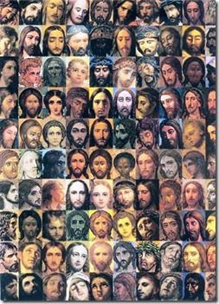](http://www.thepoachedegg.net/the-poached-egg/2013/01/the-historical-jesus.html)**

[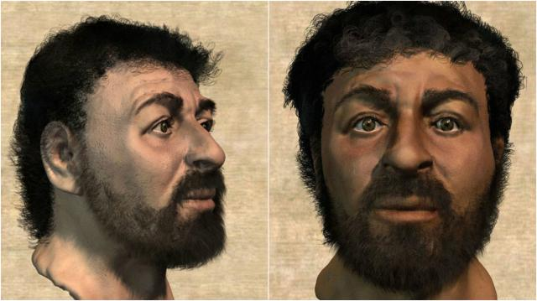](https://www.google.be/url?sa=i&url=https://de-ware-wereld.nl/2016/01/04/experts-reconstrueren-3d-gezicht-van-jezus-ehm-dit-is-dus-hoe-hij/&psig=AOvVaw1AR7XVVq5gwqonx6anruLd&ust=1625208860933000&source=images&cd=vfe&ved=0CAcQjRxqFwoTCLCMj8KmwfECFQAAAAAdAAAAABAL)

**Experten hebben recent geprobeerd een 3D gezicht van Jezus te reconstrueren…**

Onze passage eindigt met de vaststelling dat Jezus ‘verbaasd' was over het ongeloof van Zijn stadsgenoten. ‘Verbaasd' of misschien veel meer dan dat? ‘Ontgoocheld’? ‘Mateloos bedroefd’? In elk geval: geschokt, onthutst en tot in het diepste van Zijn ziel geraakt.

Let wel: het gaat er bij Jezus niet om dat Hij populair zou willen zijn in eigen streek. Neen, Hij heeft een Blijde Boodschap te verkondigen. Voor sommigen is dat een zeer confronterende want veeleisende boodschap. Wellicht ook voor ons, vandaag. Wie in deze tijden christen wil zijn, moet niet proberen anderen naar de mond te praten, en hoog te scoren in de tussentijdse polls van de media. Maar we wel worden geroepen om te blijven getuigen van Gods liefde voor alle mensen – en voor de zwaksten eerst en meest. En daarmee win je helaas geen verkiezingen. Toendertijd niet, en ook vandaag niet…

[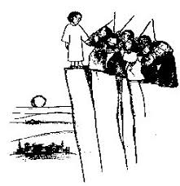](https://www.google.be/imgres?imgurl=https://www.coenwessel.nl/images/Luc%2004%20v30%20Jezus%20bij%20ravijn%20Nazareth.jpg&imgrefurl=https://www.coenwessel.nl/preken/vaderstad.html&tbnid=QxMYk7bH4EYMAM&vet=12ahUKEwiBh8CBpsHxAhWOwrsIHQToBQMQMyghegUIARCIAQ..i&docid=JPH40eE_CgE2HM&w=248&h=256&q=afstand%20tot%20zijn%20vaderstad&hl=nl&ved=2ahUKEwiBh8CBpsHxAhWOwrsIHQToBQMQMyghegUIARCIAQ)

***‘Hij kon daar geen enkel wonder doen, behalve dat Hij een klein aantal zieken genas die Hij de handen oplegde.’***

Gods barmhartigheid en mededogen voor kleine, kwetsbare mensen houdt ondanks alle weerstand van de mensen toch duidelijk stand, zegt Marcus. Liefde en Gods genade zijn niet tegen te houden door kleinmenselijke en kleinzielige bedenkingen en vooroordelen. Maar een wonder kan enkel zichtbaar zijn voor wie kijkt met de ogen van het geloof, dat doet zien wat onzichtbaar is. Geloof doet soms eenvoudige tekenen van nabijheid ervaren en interpreteren als buitengewone openbaringen van Gods Liefde. Geloof opent ook het hart voor wat elke mens in het verborgene in zich draagt: Gods geheimvolle aanwezigheid, die plots kan oplichten in het gezichten van een medemens, in ogen, handen, woorden, en in al die dagdagelijkse tekenen van kleine goedheid die kunnen gebeuren door tussenkomst van ieder van ons.

Maar je moet er wel willen en durven in geloven. Daarom staat er in het evangelie van vandaag bij geschreven:

***‘Hij stond verwonderd over hun ongeloof…’***

Waarom kan Jezus wel Zijn tekenen voltrekken met en ten goede laten komen aan die ‘zwakken' uit Zijn vaderstad, en waarom genas Hij al die vele anderen niet?

Antwoord: omdat die anderen niet te genezen wàren.   
Iemand die denkt dat hij geen genezing nodig heeft, kàn ook niet genezen worden. Natuurlijk niet.

Want om een wonder te laten gebeuren moet je met twee zijn.

Er moet iemand zijn die grenzeloos hoopt en vertrouwt, en Iemand die daarop inspeelt en geneest. Zoals een oud Engels gezegde beweert:

“It takes two to tango”

***L****etterlijk: 'Er zijn twee mensen nodig om de tango te dansen'. Samenwerking met een ander is een voorwaarde voor het welslagen van iets; samenwerking is noodzakelijk; alleen kun je niets bereiken; zonder een ander kan iemand niet bestaan en geen mens zijn of worden…*

[](https://st2.depositphotos.com/5333766/9608/v/950/depositphotos_96085344-stock-illustration-it-takes-two-to-tango.jpg)

Littéralement: "Il faut être deux pour danser le tango". La coopération avec un autre est une condition préalable à la réussite de quelque chose; la coopération est nécessaire; seul, on ne peut rien accomplir; sans un autre, une personne ne peut pas exister et ne peut pas être ou devenir un être humain...

***[](https://englishwithaneu.blogspot.pe/)***

*Literally: "It takes two people to dance the tango.” Cooperation with another is a prerequisite for the success of anything; cooperation is necessary; alone you cannot achieve anything; without another, a person cannot exist and beor become a human being...*

Ook hier, in de gevangenis, kunnen geen wonderen gebeuren met mensen, als er geen openheid voor is van twee kanten: vanwege de gedetineerden en hun begeleiders – en ook vanwege elke gedetineerde tegenover God en Zijn aanbod van vergeving en genade.

Même ici, en prison, les miracles ne peuvent pas se produire s'il n'y a pas d'ouverture de part et d'autre: de la part des détenus et de leurs assistants - et aussi de la part de chaque détenu envers Dieu et Son offre de pardon et de grâce.

Even here, in prison, miracles cannot happen to people if there is no openness to it from two sides: because of the inmates and their auxiliaries - and also because of the prisoners towards God and His offer of forgiveness and grace.

***De cruciale vraag van het hele Marcus-evangelie: Wie is Hij toch? In dit fragment wordt duidelijk: Hij is een profeet, en hij roept ons op om mee te doen in Zijn profetisch aanwezig zijn in de wereld van de mensen…***

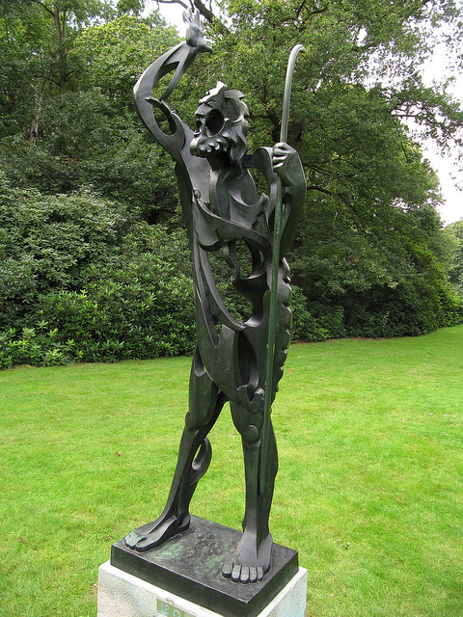

**Middelheim - Pablo Gargallo - De profeet 1933**

We vechten al zoveel jaren

tegen machten en krachten,

tegen onrecht en dood.

We voelen ons zo vaak alleen.

En alleen maakt moe,

maakt klein en maakt bang.

Alleen isoleert, verdort en verzuurt.

De hoop sterft zienderogen

in ons hart en onze handen.

Laat ons dus maar blijven zoeken

om in groepen en gemeenschappen

telkens weer

iets wonderlijks te creëren.

Laat ons maar van liefde zingen,

tegen de bierkaai en tegen de klippen op,

maar altijd **samen**.

Mensen omarmen en omwarmen

met vuur dat niet verteert.

Laat ons maar blijven

naar verbinding zoeken.

We kunnen en willen het niet laten.

En ook al begrijpen we niet altijd hoe het werkt:

we weten uit jarenlange ervaring wel

dat enkel **samen** werkt…

(vrij naar een gedicht van Geert De Kockere)

***Nous nous sommes battus pendant tant d'années***

***contre les pouvoirs et les forces,***

***contre l'injustice et la mort.***

***Nous nous sentons si souvent seuls.***

***Et la solitude nous fatigue,***

***nous fait nous sentir petits et effrayés.***

***Seul, il s'isole, se fane et se dégrade.***

***L'espoir meurt visiblement***

***dans nos cœurs et dans nos mains.***

***Continuons donc à chercher***

***dans les groupes et les communautés***

***encore et encore***

***pour créer quelque chose de merveilleux.***

***Chantons l'amour,***

***contre vents et marées et contre les falaises,***

***mais toujours ensemble.***

***Embrasser et réchauffer les gens***

***avec un feu qui ne consume pas.***

***Continuons***

***à la recherche de connexions.***

***Nous ne pouvons pas et ne voulons pas nous arrêter.***

***Et même si nous ne comprenons pas toujours comment ça marche:***

***nous savons, grâce à des années d'expérience***

***que seulement ensemble ça marche...***

***(d'après un poème de Geert De Kockere)***

We have been fighting for so many years

against powers and forces,

against injustice and death.

So often we feel alone.

And alone makes us tired,

makes us feel small and afraid.

Alone isolates, withers and sours.

Hope dies visibly

In our hearts and hands.

So let us continue to seek

in groups and communities

again and again

to create something wonderful.

Let us sing of love,

against the odds and against the cliffs,

but always **together**.

Embracing and heating people

with a fire that does not consume.

Let us continue to

looking for connections.

We can't and we won't leave it at that.

And even though we don't understand how it works:

we do know from years of experience

that only **together** it works...

(free from a poem by Geert De Kockere)

***Hoe is de reactie van Jezus op deze brutale afwijzing door de mensen uit zijn vaderstad, die dachten dat zij Hem maar al te goed kenden?***

Luister naar dit verhaal:

Er kwam een profeet naar de stad Sodoma,

vastbesloten om zijn bewoners van zonde en straf te redden.

Dag en nacht liep hij over de straten en markten

om te protesteren tegen hebzucht en geweld,

tegen leugens, onverschilligheid en cynisme.

Aanvankelijk luisterden de mensen en moesten ze glimlachen.

Op de duur echter negeerden ze hem gewoon.

De moordenaars bleven hun gang gaan

en de wijzen hielden hun mond alsof er geen profeet in hun midden was.

Een kind, bewogen door medelijden, vroeg hem op een dag:

‘Arme profeet, u roept en demonstreert,

maar u ziet toch zelf ook wel dat het niets

maar dan ook niets uithaalt?’

‘En of ik dat zie’, zei de profeet.

‘Maar waarom gaat u dan door?’, vroeg het kind.

‘Dat zal ik jou vertellen,’ zei de profeet.

‘Kijk, in het begin dacht ik dat ik de mensen kon veranderen.

Nu weet ik dat dat niet zo makkelijk kan.

Maar ik blijf roepen en demonstreren om te voorkomen

dat de mensen mij zouden veranderen..!’

(een verhaal van Elie Wiesel – overlevende van de concentratiekampen en winnaar van de Nobelprijs voor de vrede)

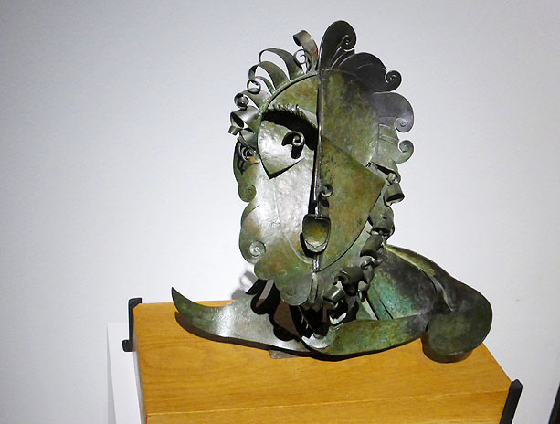

Julio González Studie voor het beeld ‘Profeet’ door Pablo Gargallo, 1926

Écoutez cette histoire:

Un prophète est venu dans la ville de Sodoma,

déterminé à sauver son peuple du péché et du châtiment.

Jour et nuit, il arpentait les rues et les marchés

pour protester contre la cupidité et la violence,

contre le mensonge, l'indifférence et le cynisme.

Au début, les gens écoutaient et souriaient.

Avec le temps, cependant, ils l'ont simplement ignoré.

Les meurtriers ont continué

et les sages se sont tus comme s'il n'y avait pas de prophète parmi eux.

Un enfant, touché par la pitié, lui demanda un jour:

"Pauvre Prophète, tu cries et tu manifestes,

mais ne pouvez-vous pas voir par vous-même que ça ne sert à rien.

Vraiment àrien du tout ?

Bien sûr je vois cela, dit le prophète.

Mais alors, pourquoi continuez-vous? demanda l'enfant.

Je vais vous le dire, dit le prophète.

Au début, je pensais que je pouvais changer les gens.

Maintenant je sais que ça ne peut pas être fait si facilement.

Mais je continue à crier et à manifester pour empêcher les gens

de me changer...!

(une histoire d' Elie Wiesel - survivant des camps de concentration et lauréat du prix Nobel de la paix)

Listen to this story:

A prophet came to the city of Sodoma,

determined to save its inhabitants from sin and punishment.

Day and night he walked the streets and markets

to protest against greed and violence,

against lies, indifference and cynicism.

At first, people listened and smiled.

In time, however, they simply ignored him.

The murderers kept going

and the wise men kept quiet as if there were no prophet in their midst.

A child, moved by pity, asked him one day:

'Poor prophet, you shout and demonstrate,

but can't you see for yourself that it doesn't accomplish

but nothing?

'And whether I see that,' said the prophet.

'But then why do you go on?' the child asked.

'I will tell you that,' said the prophet.

'Look, in the beginning I thought I could change people.

Now I know that this can't be done so easily.

But I keep shouting and demonstrating to prevent

the people from changing me!

(A story by Elie Wiesel - concentration camp survivor and winner of the Nobel Peace Prize)

# **[Christen zijn vandaag. Notities voor september. | Kerknet](https://www.google.be/url?sa=i&url=https://www.kerknet.be/adem-tocht-vlaanderen/artikel/christen-zijn-vandaag-notities-voor-september&psig=AOvVaw2x8gYNDFmnksQWzT95OV7A&ust=1607502939860000&source=images&cd=vfe&ved=0CAIQjRxqFwoTCJidjMT_ve0CFQAAAAAdAAAAABAH)**

***En wij, wat kunnen wij / wat moeten wij doen, als wij***

***een beetje in Zijn spoor willen lopen?***

Niet elk van ons is tot profetisch handelen in staat of is daartoe geroepen. Maar wél kan iedereen ernaar streven om van de streek waar de profeet verblijft (dat is: de plaats waar wij nu leven en verblijven) een gebied te maken waar hij niet per definitie afgewezen of genegeerd wordt.

En verder moeten wij vooral doorgaan op de weg naar de toekomst, naar het ‘Rijk van de Vrijheid’ en naar een ‘nieuw normaal’. Moed houden. Blijven geloven dat wonderen kunnen gebeuren. Met ons en met de mensen om ons heen. Met de hulp van Gods genade en van Zijn vergeving…

***Chacun d'entre nous n'est pas capable d'agir de manière prophétique ou n'est pas appelé à le faire. Mais chacun d'entre nous peut s'efforcer de faire de la région où vit le prophète (c'est l'endroit où nous vivons et séjournons maintenant) une région où il n'est pas nécessairement rejeté ou ignoré.***

***En outre, nous devons poursuivre sur la voie de l'avenir, vers “le royaume de la liberté" et vers une "nouvelle normalité". Continuez à faire preuve de courage. Continuez à croire que les miracles peuvent se produire. Avec nous et avec les gens qui nous entourent. Et avec l'aide de la grâce et du pardon de Dieu...***

Not every one of us is capable of prophetic action or is called to it. But everyone can strive to make the region where the prophet resides (that is: the place where we live and reside now) an area where he is not necessarily rejected or ignored.

And furthermore, we must continue on the road to the future, to the 'Kingdom of Freedom' and to a 'new normal'. Continue to keep courage. Continue to believe that miracles can happen. With us and with the people around us. With the help of God's grace and of His forgiveness....

[](https://www.krisgelaude.be/bemoediging/untitled-103-copy/#main)

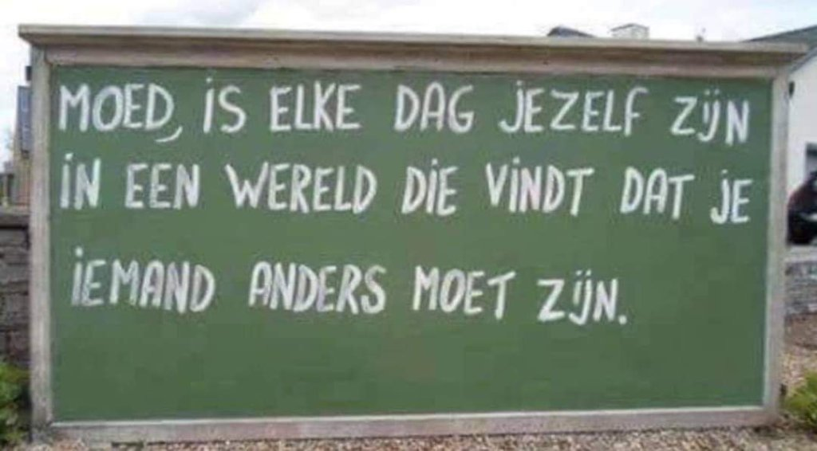

**Le courage, c'est d'être soi-même tous les jours**

**dans un monde qui pense**

**que tu devrais être quelqu'un d'autre**

**Courage is being yourself every day**

**in a world that thinks**

**you have to be someone else**

[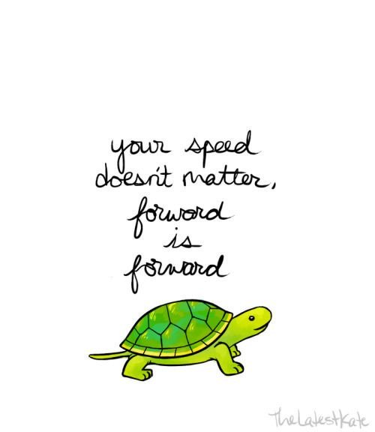](https://www.google.be/url?sa=i&url=https://twitter.com/mind_ur_health/status/1057204234050002945?lang%3Dfi&psig=AOvVaw3BetYcKSy6z5LWmGzqHlVH&ust=1625209813922000&source=images&cd=vfe&ved=0CAcQjRxqFwoTCIC2m8OowfECFQAAAAAdAAAAABAJ)

**De moed van een mens meet je niet in makkelijke maar in moeilijke tijden…**

**Le courage d'un homme se mesure non pas dans les moments faciles mais dans les moments difficiles...**

**A person's courage is measured not in easy times but in hard times...**

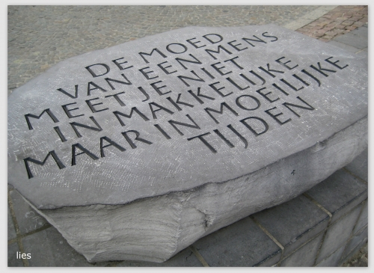

Letterkapper Kristoffel BOUDENS.

(gedenksteen voor de weggevoerden van Wereldoorlog II, op het stationsplein in Brugge)

Onderkant formulier

[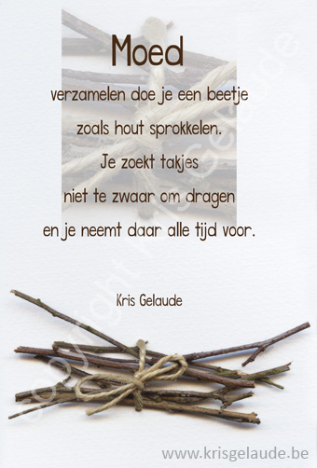](https://www.krisgelaude.be/kaarten/kg_biotop_dn115x170s_hetmooiste-cdr-2/#main)

**Rassembler du courage, c'est un peu comme rassembler du bois.**

**Vous recherchez des brindilles qui ne sont pas trop lourdes à porter.**

**Et vous prenez tout le temps dont vous avez besoin.**

**Gathering courage is done a bit like gathering wood.**

**You look for twigs that are not too heavy to carry**

**And you take all the time you need.**

**Lied als moment van inkeer**

[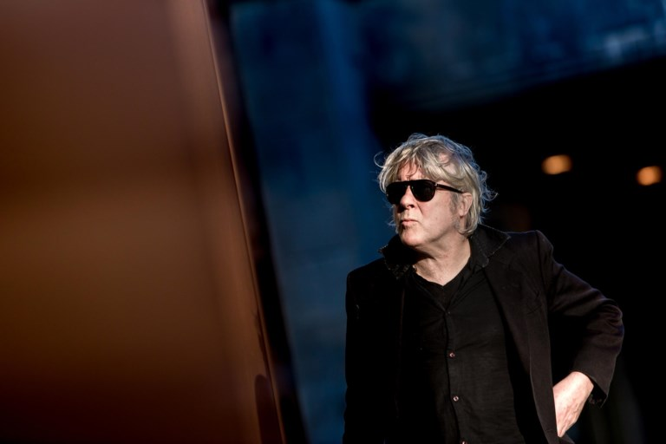](https://static.standaard.be/Assets/Images_Upload/2021/04/17/4ef5fbbc-9cf6-11eb-9d16-cb79ef67a98c.jpg?width=1152&format=jpg)

**Arno – Solo gigolo**

**I almost lost my head**

**Of all the things I said**

**Like I said before**

**I am just a lonely solo gigolo**

**At the bars nobody is missing**

**In my head the moon is smiling**

**I’ll let it flow**

**Real slow, real slow**

**Are you with someone else**

**Or just with yourself**

**Nothing has changed**

**By the way**

**How are the kids today**

**Don’t you worry about me**

**There is a crack in everything**

**That’s how the light**

**A new light gets in**

**You don’t need me anymore**

**It doesn’t matter anymore**

**Like I said before**

**I am just a lonely solo gigolo**

**In your head the moon is crying**

**In my heart the sun is shining**

**Like I said before**

**I am just a lonely solo gigolo**

**Like I said before**

**I am just a lonely solo gigolo**

**Lied na de toespraak**

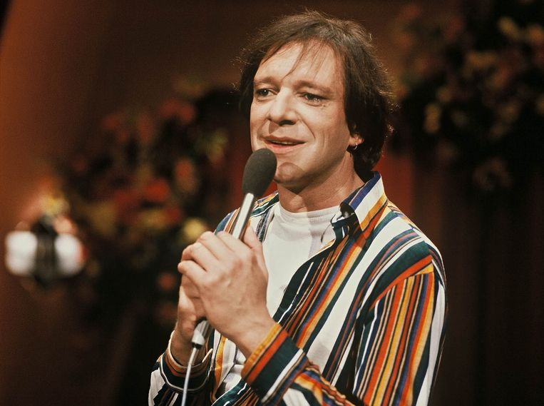

**Laat me – Ramses Shaffy**

Ik ben misschien te laat geboren,  
of in een land met ander licht.  
Ik voel me altijd wat verloren,  
al toont de spiegel mijn gezicht.  
Ik ken de kroegen en kathedralen,  
van Amsterdam tot aan Maastricht.  
Toch zal ik elke dag verdwalen,  
dat houdt de zaak in evenwicht.  
  
LAAT ME, LAAT ME, LAAT ME MIJN EIGEN GANG MAAR GAAN.  
LAAT ME, LAAT ME, IK HEB HET ALTIJD ZO GEDAAN.  
  
Ik zal m'n vrienden niet vergeten,  
want wie mij lief is blijf me lief.  
En waar ze wonen moest ik weten,  
maar ik verloor hun laatste brief.  
Ik zal ze heus nog wel ontmoeten,  
misschien vandaag, misschien over een jaar.  
Ik zal ze kussen en begroeten,  
het komt vanzelf weer voor elkaar.  
  
*(refrein)*

Ik ben gelukkig niet verankerd,  
soms woon ik hier, soms leef ik daar.  
Ik heb mijn leven niet verkankerd,  
'k heb geen bezit en geen bezwaar.  
Ik hou van water en van aarde,  
ik hou van schamel en van duur.  
D'r is geen stuiver die ik spaarde,  
ik leef gewoon van uur tot uur.  
  
*(refrein)*  
  
Ik zal ook wel eens een keertje sterven,  
daar kom ik echt niet onderuit.  
Ik laat mijn liedjes dan maar zwerven,  
en verder zoek je het maar uit.  
Voorlopig blijf ik nog jouw zanger,  
jouw zwarte schaap, jouw trouwe fan.  
Ik blijf nog lang, en liefst nog langer,  
en laat me blijven wie ik ben.  
  
LAAT ME, LAAT ME, LAAT ME MIJN EIGEN GANG MAAR GAAN.  
LAAT ME, LAAT ME, IK HEB HET ALTIJD ZO GEDAAN.  
LAAT ME, LAAT ME, LAAT ME MIJN EIGEN GANG MAAR GAAN,  
LAAT ME, LAAT ME, IK HEB HET ALTIJD ZO GEDAAN.

**Lied om de viering af te sluiten**

# null Beeld UNKNOWN

# **We Zullen Doorgaan**

[**Ramses Shaffy**](https://genius.com/artists/Ramses-shaffy)

We zullen doorgaan  
Met de stootkracht  
Van de milde kracht  
Om door te gaan

In een sprakeloze nacht  
We zullen doorgaan  
We zullen doorgaan  
Tot we samen zijn

We zullen doorgaan  
Met de wankelende zekerheid  
Om door te gaan  
In een mateloze tijd  
We zullen doorgaan  
We zullen doorgaan  
Tot we samen zijn

We zullen doorgaan  
Met het zweet op ons gezicht  
Om alleen door te gaan  
In een loopgraaf zonder licht  
We zullen doorgaan  
We zullen doorgaan  
Tot we samen zijn

We zullen doorgaan  
Telkens als we stil staan  
Om weer door te gaan  
Naakt in de orkaan  
We zullen doorgaan

We zullen doorgaan  
Tot we samen zijn

We zullen doorgaan  
Als niemand meer verwacht  
Dat we weer doorgaan  
In een sprakeloze nacht  
We zullen doorgaan  
We zullen doorgaan  
Tot we samen zijn